Министерство образования и молодежной политики Свердловской области



ГАПОУ СО «Екатеринбургский колледж транспортного строительства»

Отчёт по программе «**Неявные интенты**»

Выполнил: Шурков Д.А

Группа: ПР-31

Преподаватель: Мирошниченко Г.В

2023

**Задание:** Cоздать функциональное приложение по макету, используя фрагменты и неявные интенты.

**Входные данные:**

**title** – Преступление, которое ввел пользователь (String)

**Выходные данные:**

**recyclerView –** список сохраненных преступлений

**Листинг программы:**

**MainActivity:**

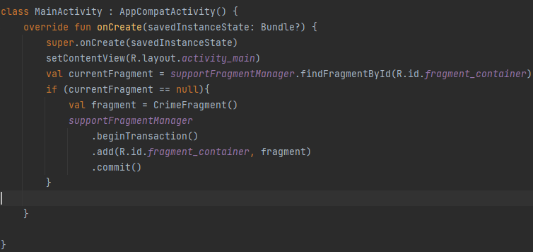

**activity_main**

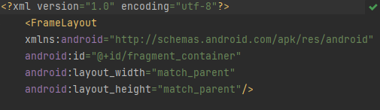

**CrimeDao**

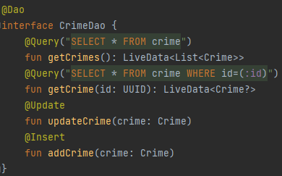

**CrimeDatabase**

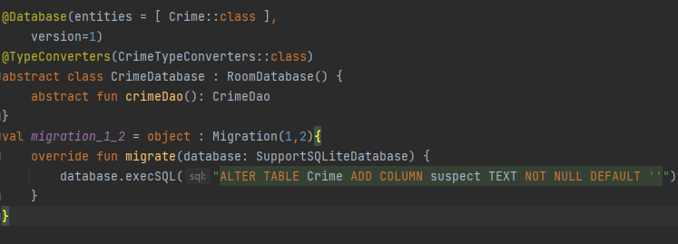

**CrimeTypeConverters**

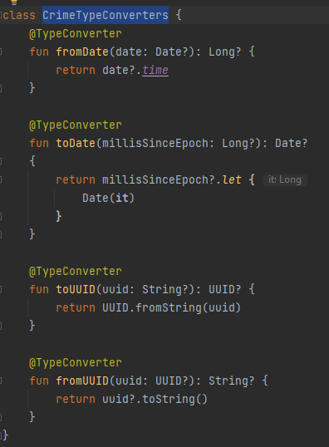

**Crime**

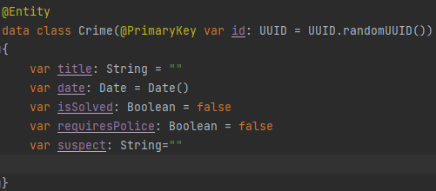

**CrimeDatailModel**

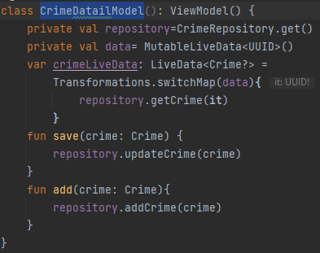

**CrimeFragment**

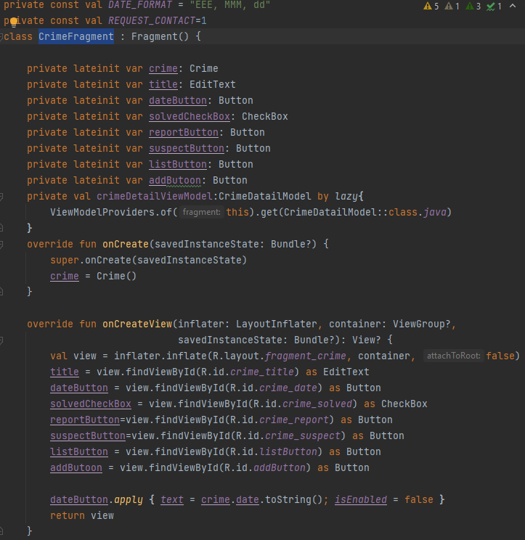

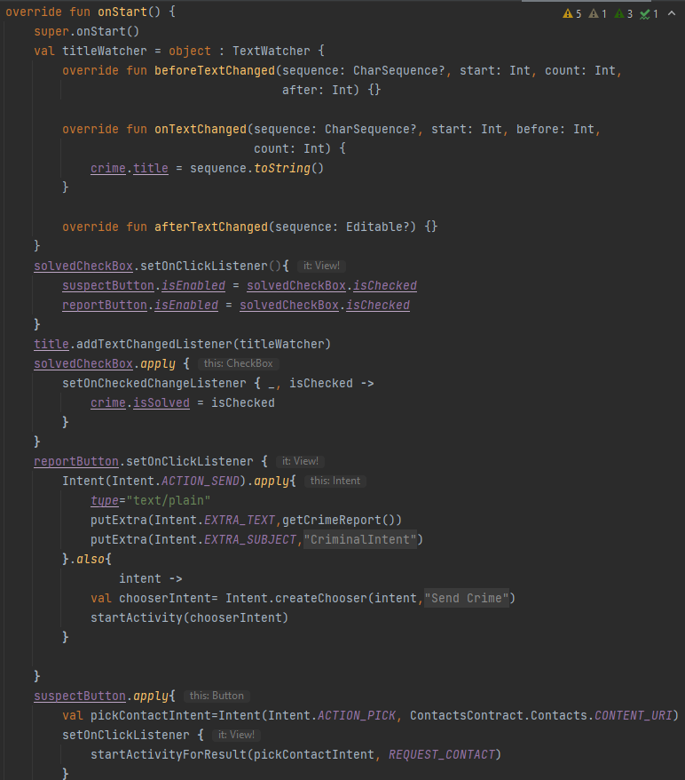

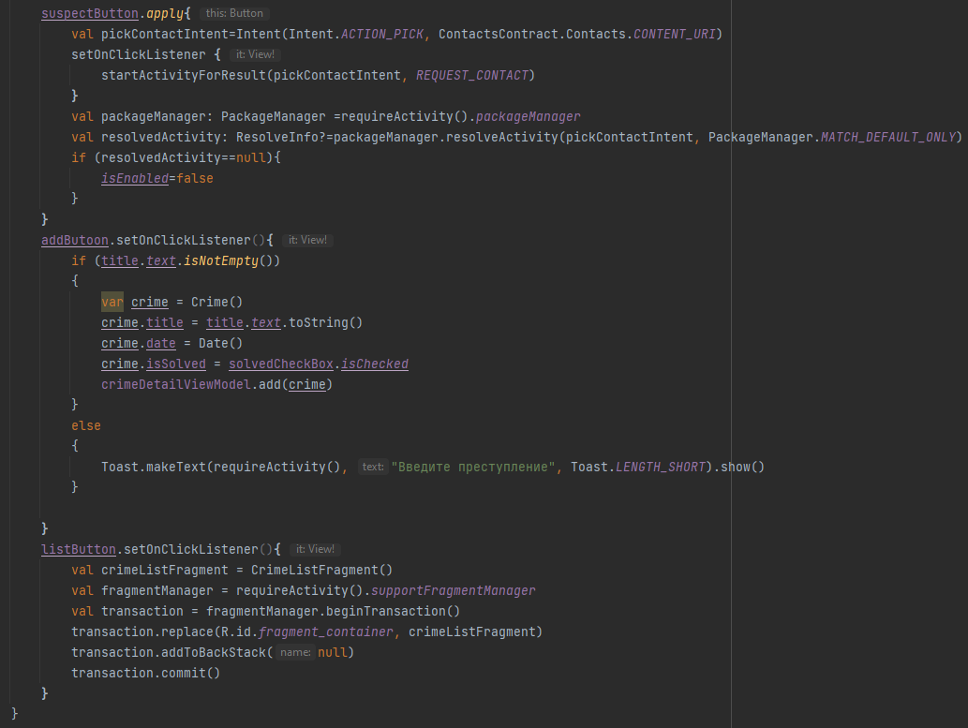

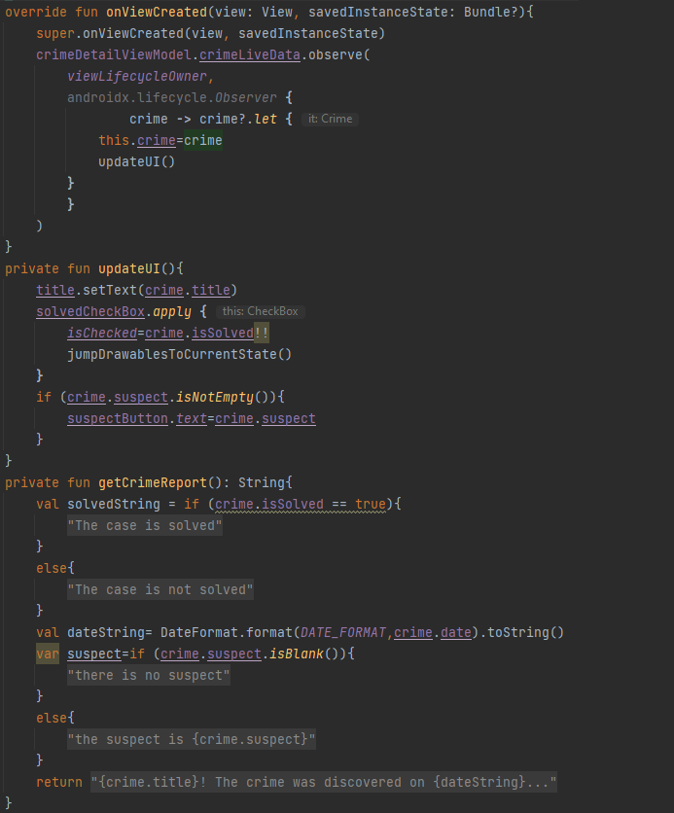

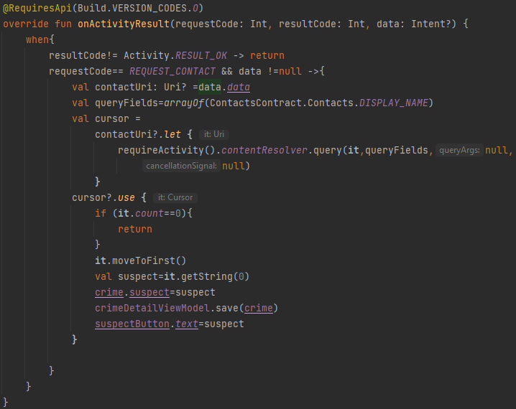

**fragment_crime**

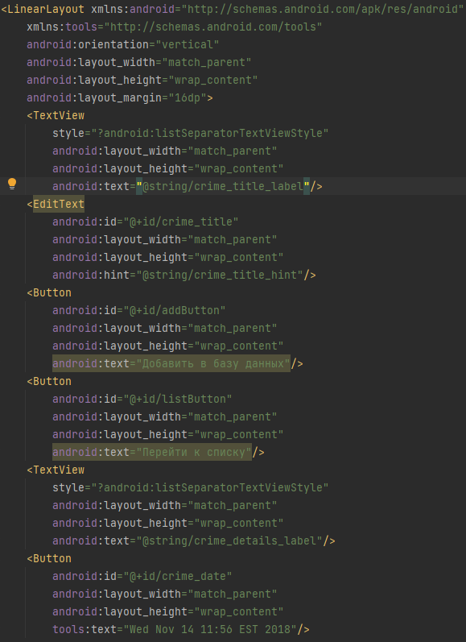

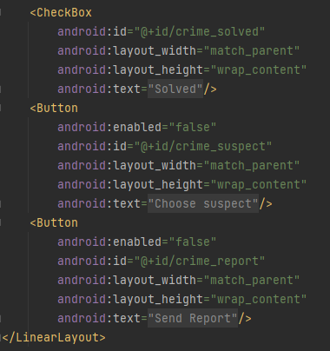

**CrimeListFragment**

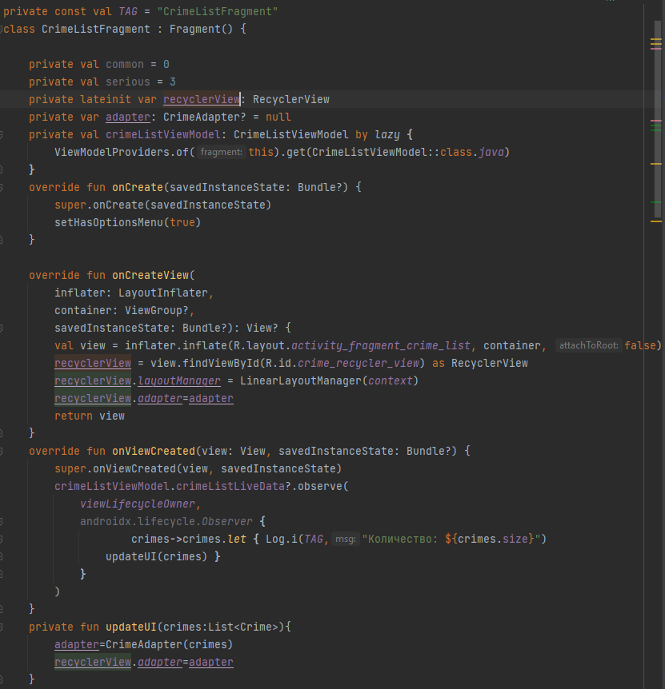

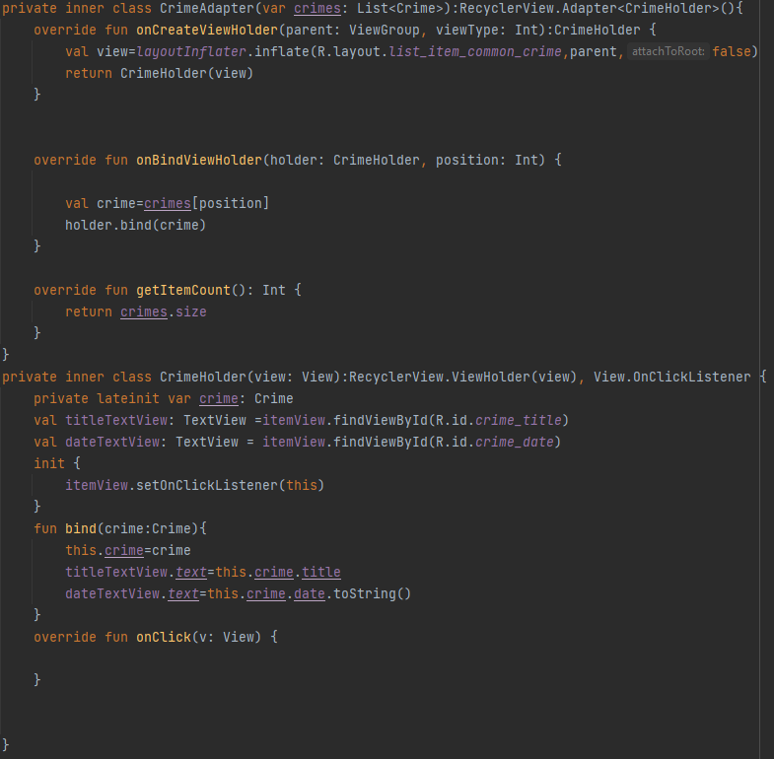

**CrimeListViewModel**

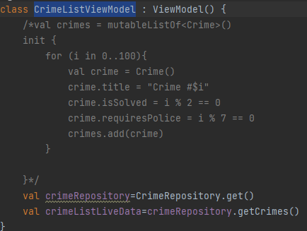

**CrimeRepository**

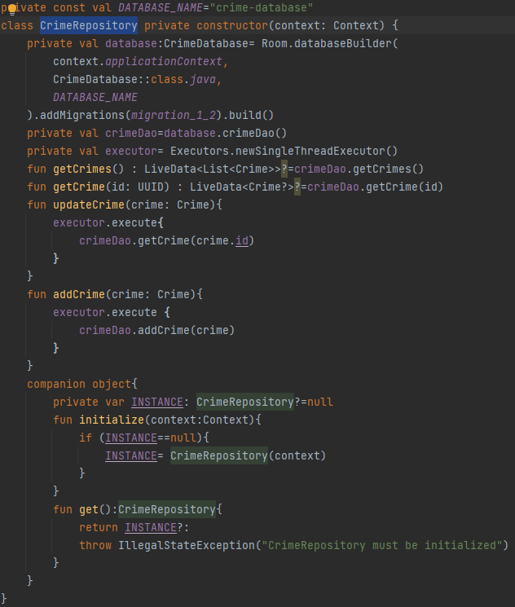

**CriminalIntentApplication**

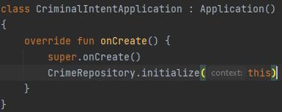

**fragment_crime_list**

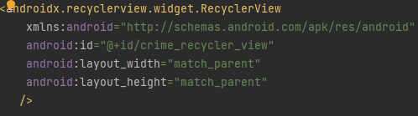

**list_item_common_crime**

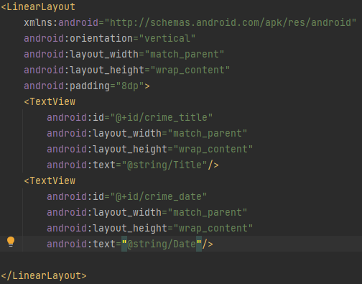

**Strings**

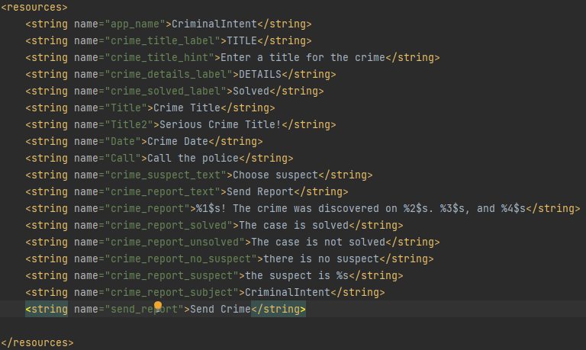

**Скрин-шоты экранов**

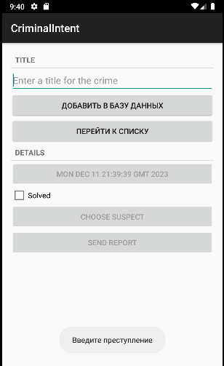

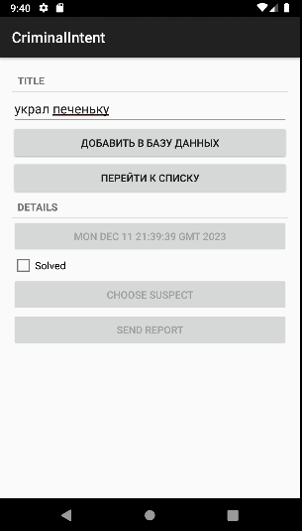

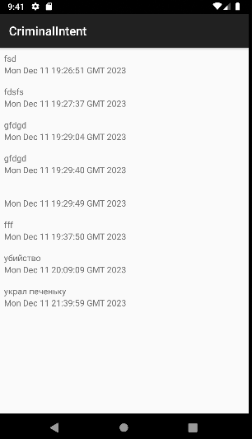

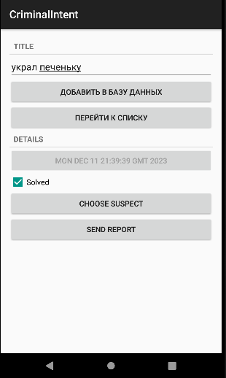

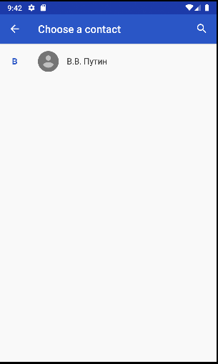

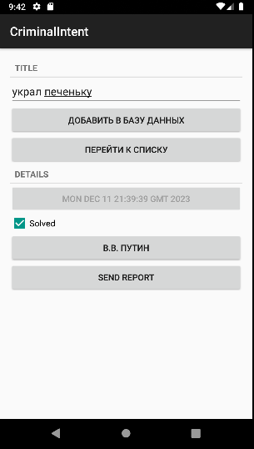

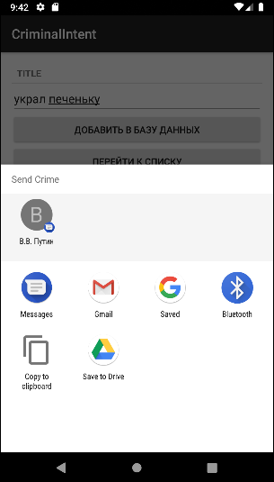

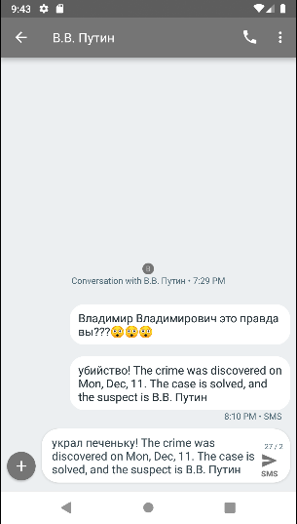

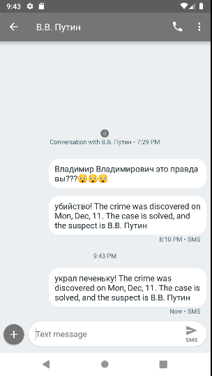

**Тестовые ситуации:**

**А)** Проверка на пустоту при вводе преступления

**Вывод:** При выполнении данной практической работы я изучил теорию о неявных интентах и смог создать приложение, используя фрагменты и неявные интенты.